# 新增：

* 1. 核准號碼

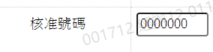

* 1. 核准號碼查詢

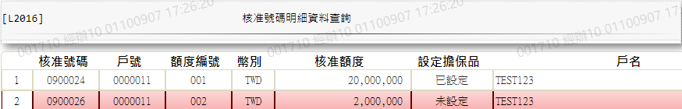

* 1. 擔保品代號1



* 1. 擔保品代號2

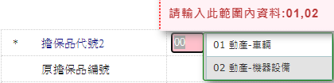

* 1. 擔保品編號



* 1. 原擔保品編號



* 1. 擔保品類別

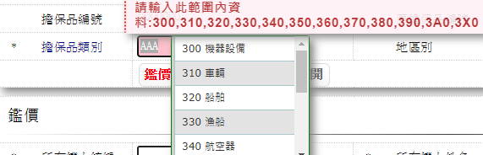

* 1. 地區別

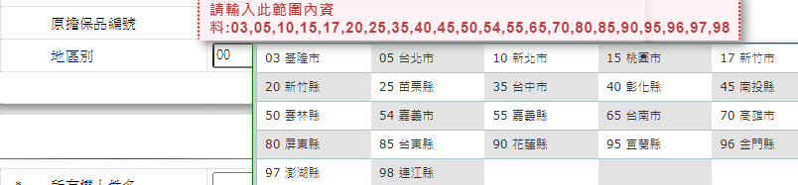

* 1. [頁籤-鑑價]所有權人統編

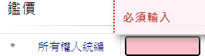

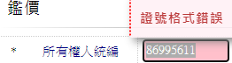

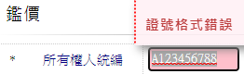

* 1. [頁籤-鑑價]所有權人姓名





* 1. [頁籤-鑑價]與授信戶關係

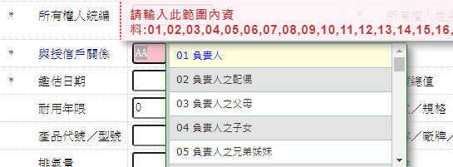

[核准號碼]有輸入且該統一編號與[所有權人統編]為同一人時隱藏



* 1. [頁籤-鑑價]鑑估日期

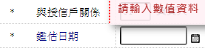

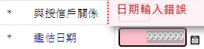

* 1. [頁籤-鑑價]鑑估總值

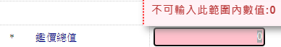

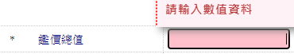

* 1. [頁籤-鑑價]耐用年限

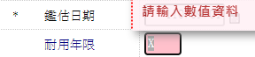

* 1. [頁籤-鑑價]形式/規格



* 1. [頁籤-鑑價]產品代號/型號



* 1. [頁籤-鑑價]品牌/廠牌/船名



* 1. [擔保品代號2]為[02.動產-機器設備]時隱藏欄位 :

[排氣量/顏色/引擎號碼/牌照號碼/牌照類別/牌照用途/發照日期/製造年月/車別/車身樣式/監理處所]

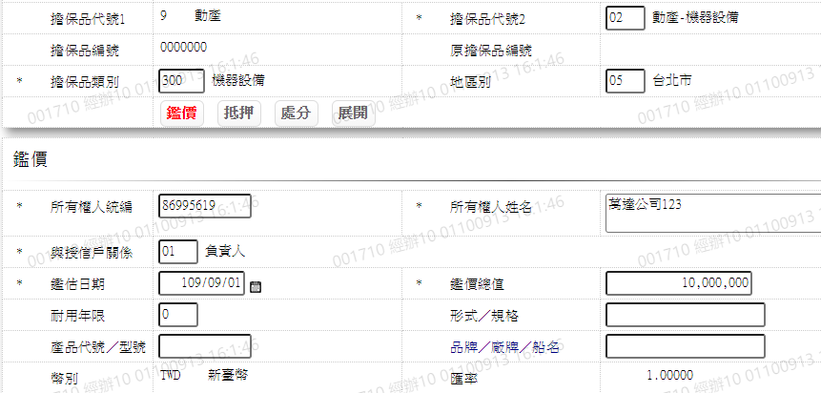

* 1. [頁籤-鑑價]排氣量



* 1. [頁籤-鑑價]顏色



* 1. [頁籤-鑑價]引擎號碼



* 1. [頁籤-鑑價]牌照號碼



* 1. [頁籤-鑑價]牌照類別



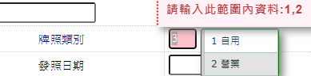

* 1. [頁籤-鑑價]牌照用途



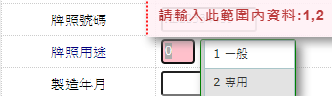

* 1. [頁籤-鑑價]發照日期



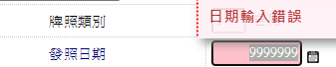

* 1. [頁籤-鑑價]製造年月

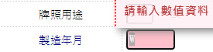



* 1. [頁籤-鑑價]車別



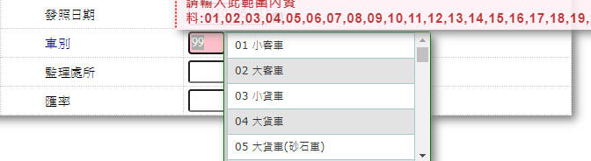

* 1. [頁籤-鑑價]車身樣式



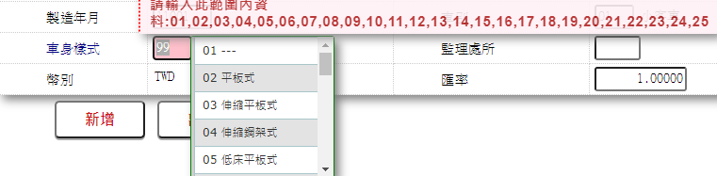

* 1. [頁籤-鑑價]監理處所



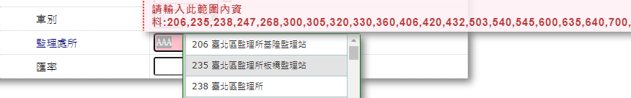

* 1. [頁籤-鑑價]幣別



* 1. [頁籤-鑑價]匯率



* 1. [頁籤-抵押]投保註記

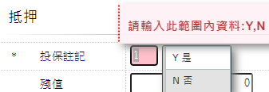

* 1. [頁籤-抵押]貸放成數

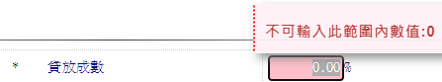

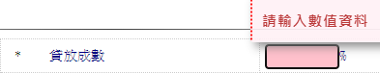

* 1. [頁籤-抵押]抵押權註記

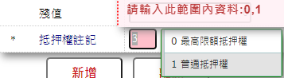

* 1. [頁籤-抵押]最高限額抵押權之擔保債權種類





* 1. [頁籤-抵押]殘值

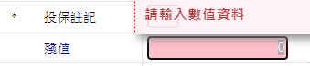

* 1. [頁籤-處分]處分價格

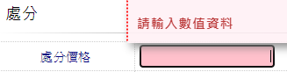

* 1. [頁籤-處分]處分日期



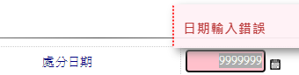

* 1. [頁籤-處分]設定狀態

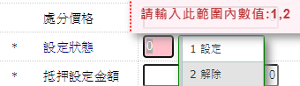

* 1. [頁籤-處分]擔保品狀態

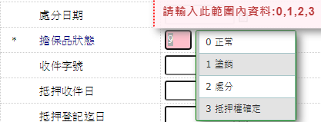

* 1. [頁籤-處分]抵押設定金額

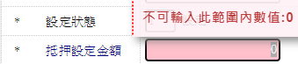



* 1. [頁籤-處分]收件字號

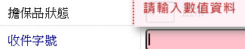

* 1. [頁籤-處分]抵押登記字號



* 1. [頁籤-處分]抵押收件日



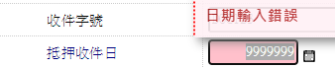

* 1. [頁籤-處分]抵押登記起日



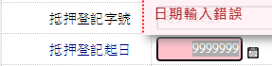

* 1. [頁籤-處分]抵押登記迄日



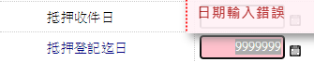

* 1. [頁籤-處分]擔保品狀況碼



* 1. [頁籤-處分]備註

